## ArcGIS应用 课程练习二

#### 地信班 109092023XXX 许愿

1. 将数据表中的x-y坐标转换为shapefile的点图层（GCS采用NAD 1983），并将点图层与降水数值表进行关联。
2. 启动ArcGIS，分别导入练习所需的两张数据表ORstations和ORprecipnormals，如图所示。

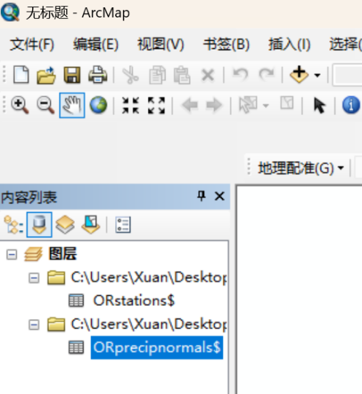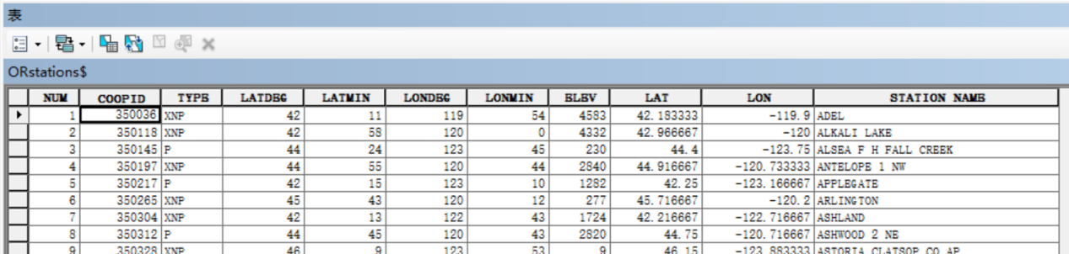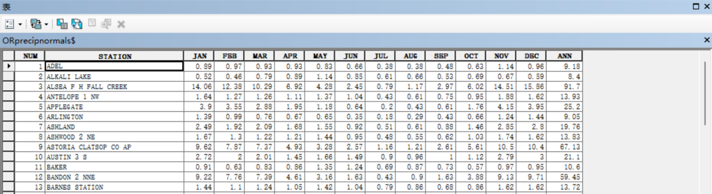

1. 右键单击ORstations表格，选择“显示XY数据”。在弹出的窗口中设置X字段为LON，Y字段为LAT，选定地理坐标系为GCS_North_American_1983。操作过程及结果如图所示。

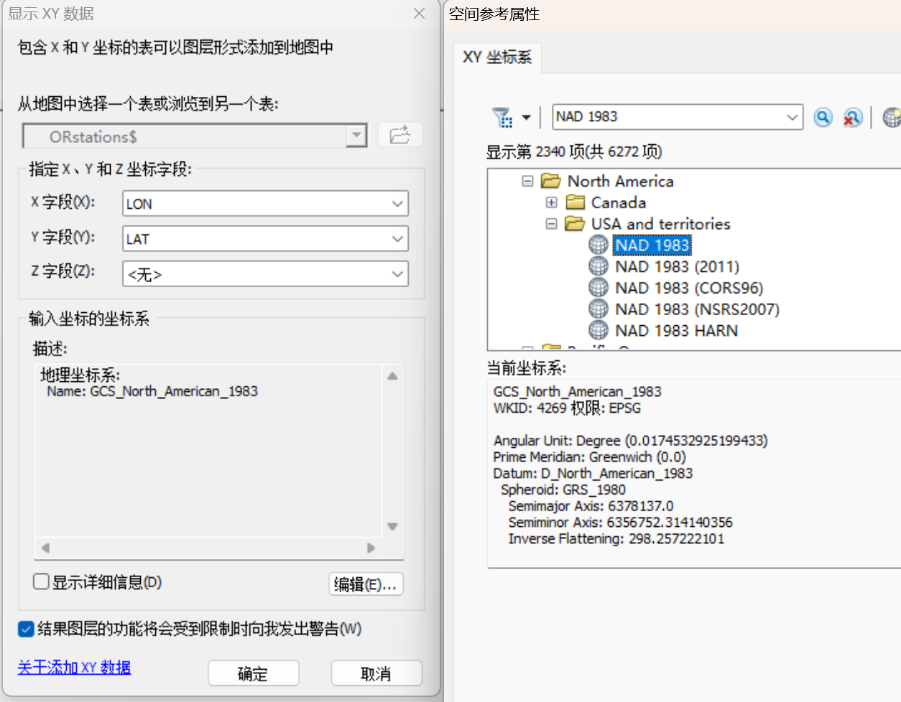

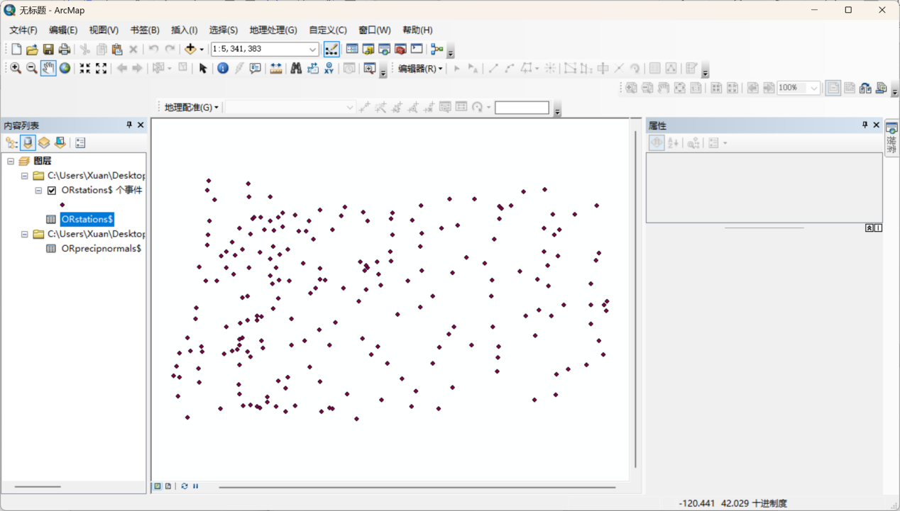

1. 右键单击“ORstations个事件”图层，在“连接和关联”中选择“连接”。在弹出的窗口中选择连接基于的字段为STATION NAME，连接到图层的表为ORprecipnormals，表中作为连接基础的字段为STATION，点击保存。

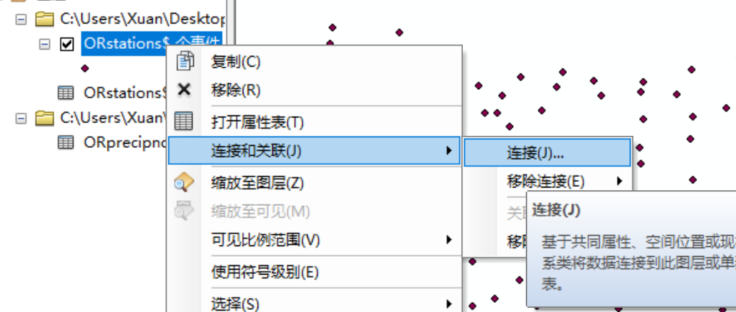

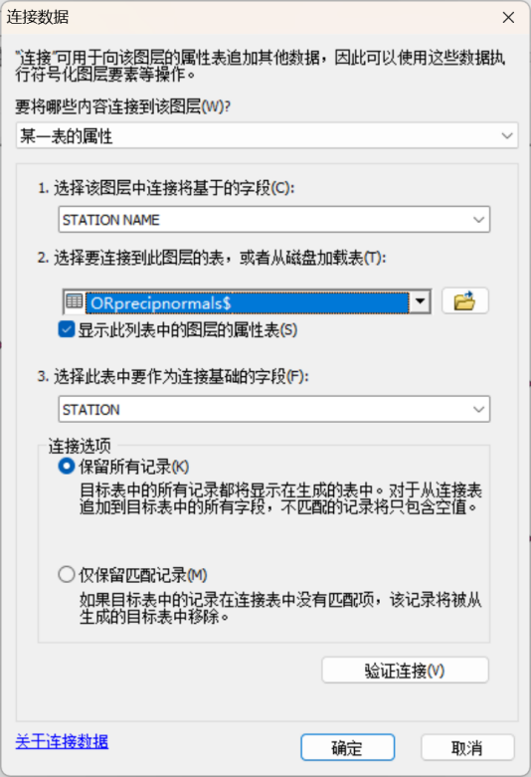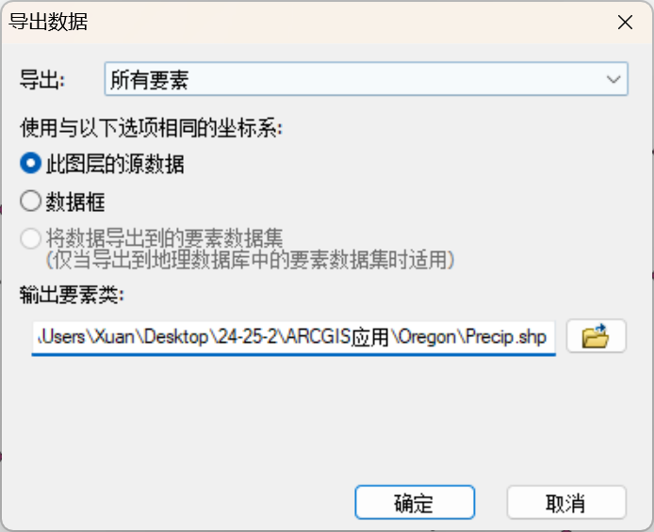

1. 将临时点图层导出为Geodatabase数据。右击新建的名为“ORstations个事件”的图层，选择“数据”-“导出数据”，设置文件名为Precip.shp，存储为shapefile类型。如图所示。
2. 导出的图层数据如图所示，降水数据确实已经进行了关联。

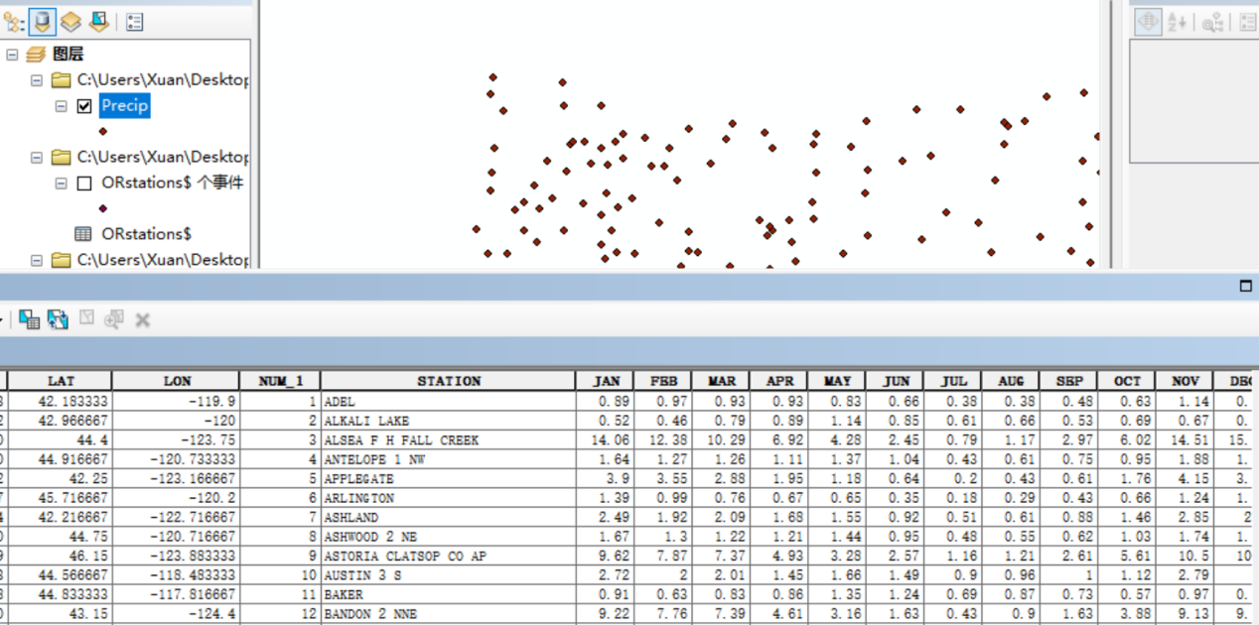

1. 创建Geodatabase，包括要素类，要素数据集，表文件；导入要素类。
2. 创建个人地理数据库rcdata。启动ArcCatalog，右击练习文件夹，选择“新建”-“个人地理数据库”，输入rcdata作为地理数据库的名称。如图所示。

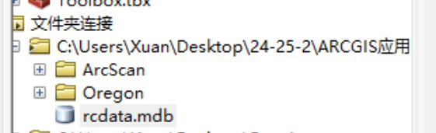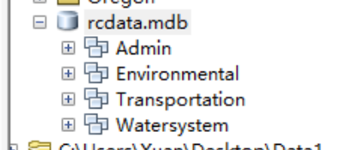

1. 创建要素数据集。右击rcdata地理数据库，选择“新建”-“要素数据集”，将新数据集命名为Admin，预定义坐标系统为投影坐标系 - UTM - NAD 1983 UTM Zone 13N。垂直坐标系则保持默认。点下一页直到完成。采用同样的方法依次创建Environmental、Transportation、Watersystem数据集。如图所示。
2. 添加Coverage到要素数据集Admin。
3. 右击Admin要素数据集，选择“导入”-“要素类（单个）”，将mgisdata/Rapidcity/archive/LandUSE文件中的polygon导入Admin要素数据集中，命名为LandUSE 。

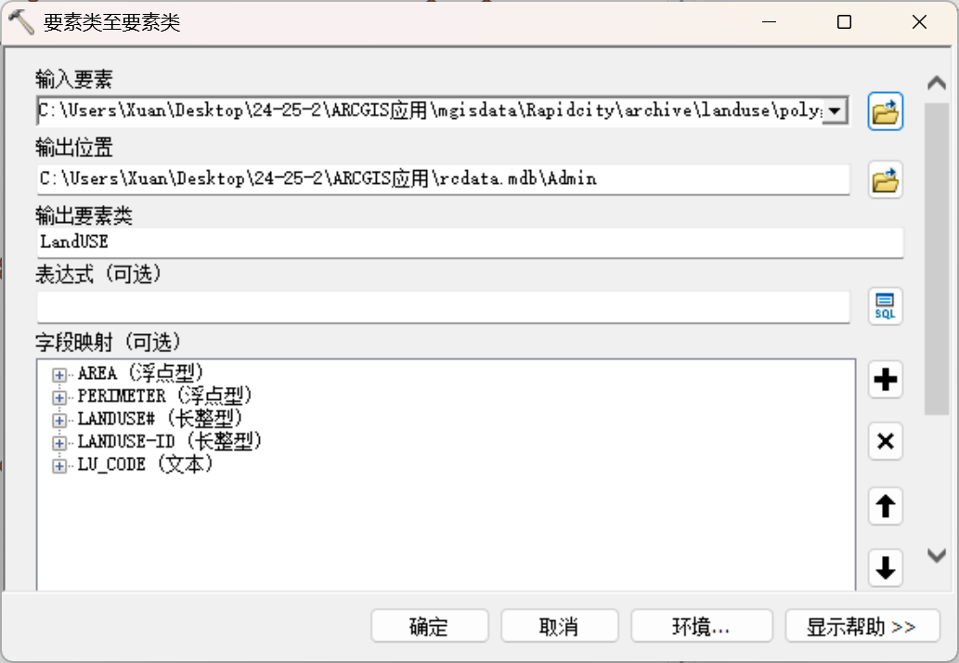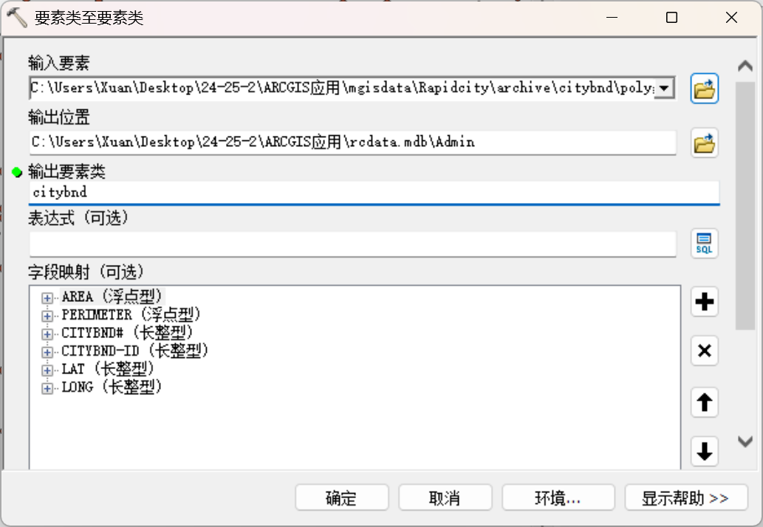

1. 右击Admin要素数据集，选择“导入”-“要素类（单个）”，将mgisdata/Rapidcity/archive/citybnd文件中的polygon导入Admin要素数据集，命名为citybnd。
2. 添加多个要素类到要素数据集。
3. 右击Environments要素数据集，选择“导入”-“要素类（多个”，将mgisdata/Rapidcity/archive文件夹下的shape文件watersheds导入要素数据集Environmental。

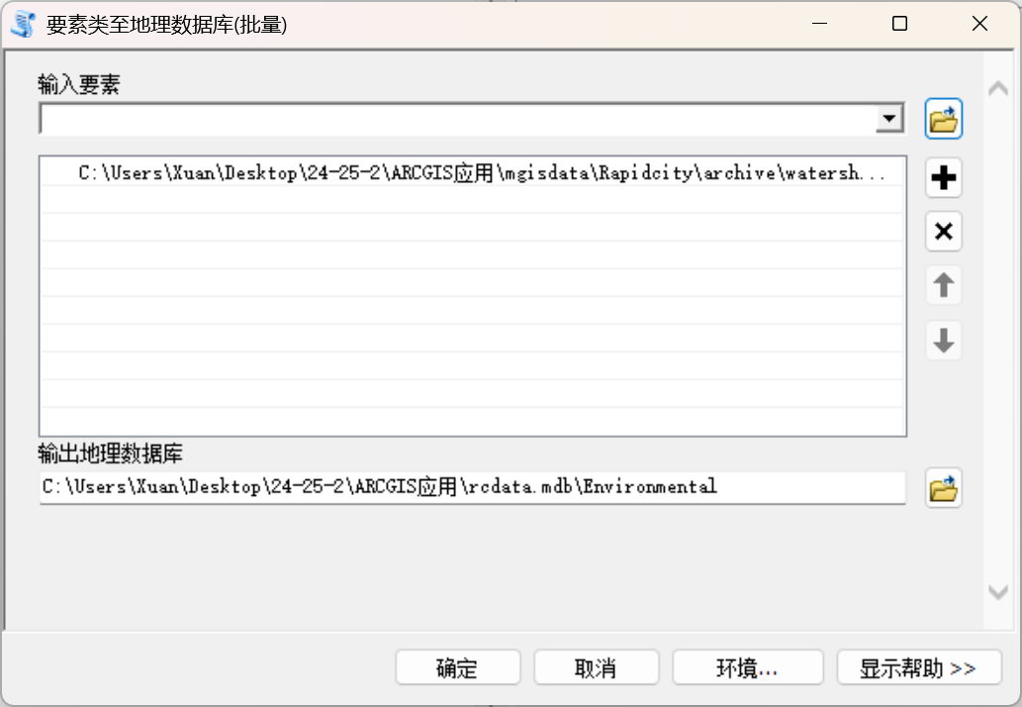

1. 将mgisdata/Rapidcity/archive文件夹下的shape文件connects、parcels和buildings导入要素数据集Admin。

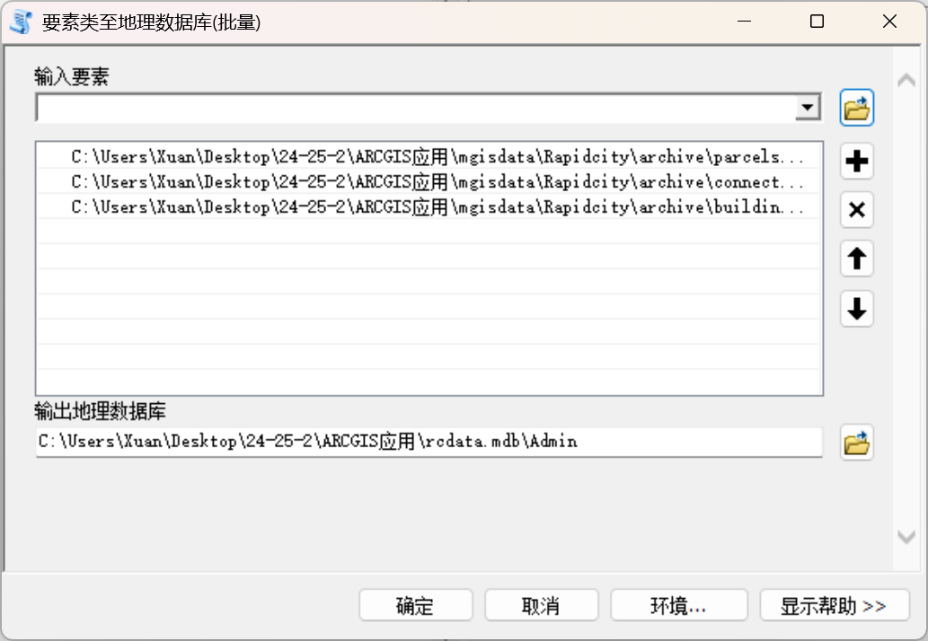

1. 将mgisdata/Rapidcity/archive文件夹下的shape文件rc_roads导入要素数据集Transportation,命名要素类为roads。

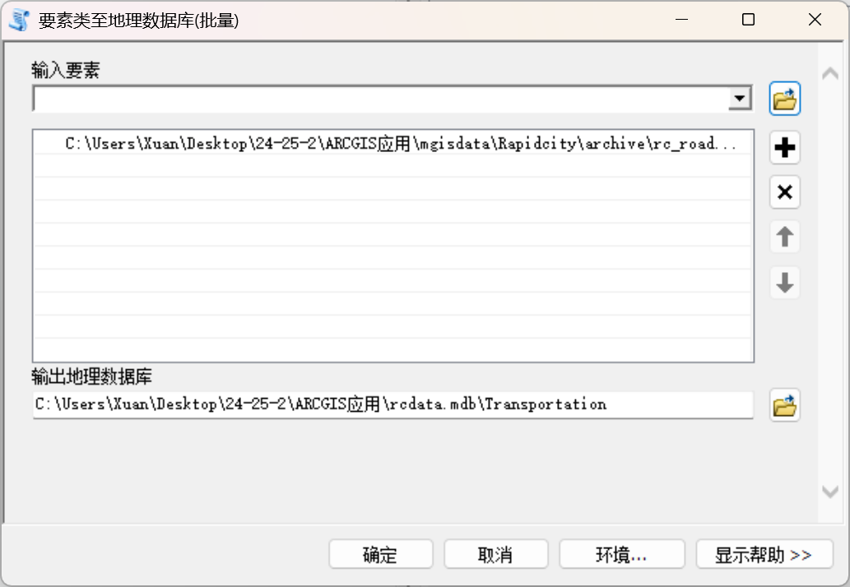

1. 打开ArcToolbox - 分析工具 - 提取分析 - 裁剪,以shape文件sdschools作为输入要素，以shape文件sategeol作为裁剪要素，输出schools，将其放入Admin数据集中。

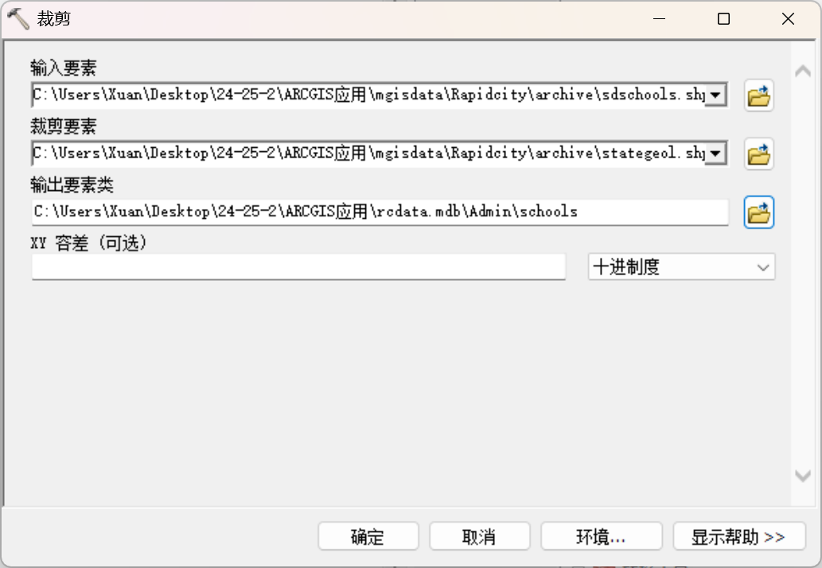

1. 在Watersystem要素数据集创建新的线要素类，命名为Waterlines。

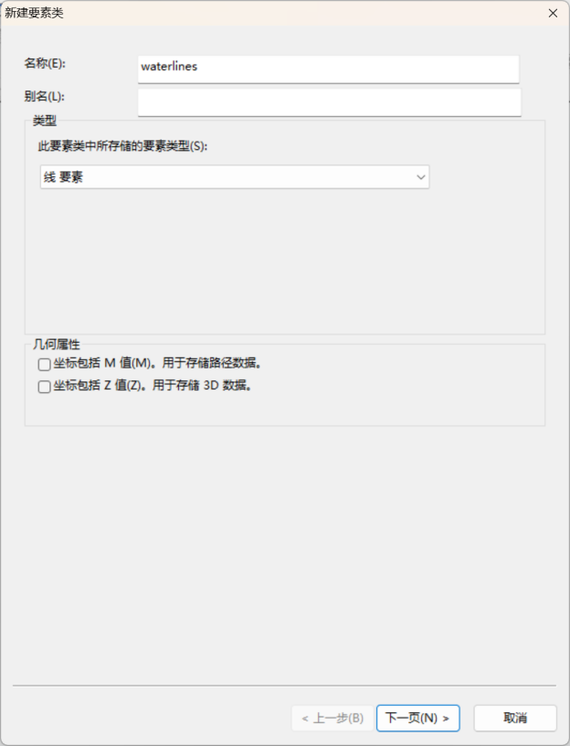

**本练习最终的成图效果如图所示。**

